Almidón de yuca (Manihot esculenta Crantz) como coadyuvante en la coagulación floculación de aguas residuales domésticas

Cassava Starch (Manihot esculenta Crantz) As a coadyuvant in the coagulation flocculation of domestic wastewater

Amido de mandioca (Manihot esculenta Crantz) como coadjuvante na coagulação da floculação doméstica de efluentes

Víctor Ortiz Alcocer
Instituto Tecnológico Superior de los Ríos, México
ingvoa@hotmail.com
https://orcid.org/0000-0003-4858-5231

Gaspar López Ocaña
Universidad Juárez Autónoma de Tabasco, División Académica de Ciencias Biológicas, México
ocanagl77@hotmail.com
https://orcid.org/0000-0002-8402-8160

Carlos Alberto Torres Balcazar
Universidad Juárez Autónoma de Tabasco, División Académica de Ciencias Biológicas, México
ing_carlos_torres@msn.com
https://orcid.org/0000-0001-8011-6721

Liliana Pampillón González
Universidad Juárez Autónoma de Tabasco, División Académica de Ciencias Biológicas, México
lilianapg@hotmail.com
https://orcid.org/0000-0003-0216-700X

Resumen
La coagulación floculación se ha empleado en el tratamiento de aguas residuales utilizando sales metálicas y polímeros con el fin de remover sólidos en suspensión, entre otros contaminantes. La turbiedad y el color son indicadores de sólidos suspendidos en el agua residual, y como parámetros de control es esencial determinarlos debido a que representan pruebas rápidas para precisar la reducción de los sólidos (suspendidos y disueltos). En tal sentido, en este estudio se evaluó la eficiencia de remoción de dichos parámetros de un agua residual doméstica, en la cual se aplicó un tratamiento de coagulación-floculación agregando el polímero natural almidón de yuca (Manihot esculenta Crantz) y combinando coagulantes floculantes como Al₂(SO₄)₃, FeCl₃ y Ca(OH)₂, de modo que se pudieran hallar las dosis óptimas de polímero y coagulantes para ofrecer la mejor remoción de turbiedad y color. En total, se analizaron 216 muestras de agua residual doméstica: 54 para determinar la dosis óptimas de los coagulantes y 162 de las mezclas. La combinación que presentó la mayor eficiencia fue la combinación de 250 mgL⁻¹ de Al₂(SO₄)₃ y 750 mgL⁻¹ del almidón, con turbiedad inicial de 24 NTU y color inicial de 958 CU. Esta logró remover 75 % de la turbiedad y 78 % del color, y obtuvo una turbiedad final de 6 NTU y color final de 210 CU. La segunda mezcla fue 250 mgL⁻¹ de Ca(OH)₂ y 250 mgL⁻¹ de almidón, con turbiedad inicial de 23.9 NTU y color inicial de 1430 CU. Esta combinación removió 34.3 % de turbiedad y 67.6 % del color, es decir, se redujo la turbiedad hasta 15.7 NTU y el color hasta 453 CU. El ahorro en el consumo de sulfato de aluminio para este tipo de agua residual fue de 16.7 %, ya que la dosis del reactivo fue de 300 mgL⁻¹, mientras que para el hidróxido de calcio el ahorro en el reactivo fue de 37.5 %, debido a que la dosis óptima de este estuvo en 400 mgL⁻¹.
Palabras clave: almidón de yuca, coagulación-floculación, prueba de jarras, sulfato de aluminio.

Abstract
Flocculation coagulation has been used in the treatment of wastewater using metal salts and polymers in order to remove solids in suspension among other contaminants present. The Turbidity and color are indicators of suspended solids in the wastewater and as control parameters for being rapid tests to determine the reduction of solids (suspended and dissolved). This study evaluated the removal efficiency of these parameters of domestic wastewater, where a coagulation-flocculation treatment was applied adding cassava starch (Manihot esculenta Crantz) a natural polymer, combined flocculants coagulants such as Al₂(SO₄)₃, FeCl₃ and Ca(OH)₂, to find the optimal dose of polymer and coagulants that will exhibit the best removal turbidity and color. A total of 216 samples of domestic wastewater were analyzed, 54 to determine the optimal dose of coagulants and 162 of the mixtures. The combination that presented the highest efficiency was the combination of 250 mgL⁻¹ of Al₂(SO₄)₃ and 750 mgL⁻¹ of the starch, with initial turbidity of 24 NTU and initial color of 958 CU, it was possible to remove 75% of the turbidity and 78% of the color, obtaining a final turbidity of 6 NTU and final color of 210 CU. The second mixture was 250 mgL⁻¹ of Ca(OH)₂ and 250 mgL⁻¹ of starch, with initial turbidity of 23.9 NTU and initial color of 1430 CU, this combination removed 34.3% turbidity and 67.6% of the color, that is, the turbidity was reduced to 15.7 NTU and the color to 453 CU, These combinations yielded significant figures for the removal of contaminants. The saving in consumption of aluminum sulphate for this type of wastewater was 16.7% since the dose of the reagent was 300 mgL⁻¹, while for calcium hydroxide the saving in the reagent was 37.5%, since the dose optimal of this was in 400 mgL⁻¹.
Keywords: Cassava starch, coagulation-flocculation, jar test and aluminum sulfate.

Resumo
A coagulação por floculação tem sido utilizada no tratamento de águas residuárias utilizando sais metálicos e polímeros para remoção de sólidos em suspensão, entre outros poluentes. Turvação e cor são indicadores de sólidos suspensos nas águas residuais, e que os parâmetros de controlo é essencial porque eles representam determinar testes rápidos para sólidos de redução precisos (suspenso e dissolvido). A este respeito, neste estudo, a eficiência de remoção dos ditos parâmetros de um esgoto doméstico em que o tratamento de coagulação-floculação foi aplicado através da adição do amido de mandioca polímero natural (Manihot esculenta Crantz) e combinando floculante coagulante, tal como avaliado Al2 (SO4) 3, FeCl 3 e Ca (OH) 2, de modo que poderia encontrar doses óptimas de polímero coagulante e para oferecer a melhor cor e turvação remoção. No total, foram analisadas 216 amostras de efluentes domésticos: 54 para determinar a dose ótima dos coagulantes e 162 das misturas. A combinação tinha a mais alta eficiência foi a combinação de 250 mg L-1 de Al2 (SO4) 3 e 750 mg L-1 de amido, com turbidez inicial de 24 NTU e cor inicial de 958 CU. Isso conseguiu remover 75% da turbidez e 78% da cor, e obteve uma turvação final de 6 NTU e cor final de 210 CU. A segunda mistura foi de 250 mgL -1 de Ca (OH) 2 e 250 mgL -1 de amido, com turvação inicial de 23,9 NTU e cor inicial de 1430 UQ. Essa combinação removeu 34,3% de turbidez e 67,6% de cor, ou seja, a turbidez foi reduzida para 15,7 NTU e cor para 453 UQ. As poupanças no consumo de sulfato de alumínio para este tipo de águas residuais foi de 16,7%, e a dose de reagente foi 300 mgL-1, enquanto que a poupança de hidróxido de cálcio em reagente foi de 37,5%, porque a dose ideal era de 400 mgL-1.
Palavras-chave: fécula de mandioca, floculação por coagulação, teste de jar, sulfato de alumínio.

Fecha recepción: Octubre 2017 Fecha aceptación: Enero 2018

Introducción
Las aguas residuales domésticas e industriales tienen contaminantes cada vez más complejos de eliminar con tratamientos biológicos convencionales. Esto ha provocado el uso de la coagulación floculación, un proceso que utiliza sales metálicas como pretratamiento o tratamiento secundario de aguas tóxicas y de difícil degradación, las cuales ocasionan daños al disponerse en cuerpos receptores sin tratamiento previo (Ismail, Fawzy, Adbel-Monem, Mahmoud y El-Halwany, 2012).
Ahora bien, para disminuir el uso de esas sales metálicas se pueden emplear distintos polielectrolitros sintéticos o naturales (Amuda y Alade, 2006). Los primeros son compuestos de tipo orgánico obtenidos por vía química a partir de derivados del carbón y del petróleo, mientras que los segundos son generados por reacciones bioquímicas naturales, ya sea en plantas o animales, y pueden ser proteínas, carbohidratos y polisacáridos (Arboleda, 2000). En este sentido, actualmente se están desarrollando polímeros naturales de origen vegetal y animal en el tratamiento de agua (clarificación) para disminuir el empleo de coagulantes floculantes convencionales. Por ejemplo, el cactus lefaria con metanol y el acetato de etilo han sido utilizados en el tratamiento de aguas sintéticas con turbiedad de 20 NTU a 150 NTU, con lo cual se ha conseguido entre 80 % y 90 % de remoción de este parámetro con una dosis de cactus de 10 mgL⁻¹ (Martínez, Chávez, Díaz, Chacín y Fernández, 2003). Asimismo, el almidón de plátano ha demostrado ser un buen floculante, pero con sedimentación lenta en la clarificación y con turbiedad inicial de 150 NTU, que ha alcanzado su mejor eficiencia de remoción a pH 5, con una mezcla de 50 % de sulfato de aluminio y 50 % de almidón en porcentaje en peso, con una concentración final de 3.9 NTU a 4.09 NTU (Trujillo et al., 2014). Igualmente, se ha probado con Moringa oleifera en aguas con turbiedades de 75 NTU y 150 NTU. Las concentraciones óptimas del coagulante han sido de 500 mgL⁻¹ y 400 mgL⁻¹, respectivamente, con porcentajes de remoción entre 80.1 % y 94.3 % para esas concentraciones (Caldera, Mendoza, Briceño, García y Fuentes, 2007).

Por otra parte, y en cuanto a las de origen animal, se han utilizado huesos bovinos en aguas de 50 NTU y 90 NTU, con eficiencias de remoción de 71 % a 81 % con una dosis óptima de 22 mgL⁻¹ a 38 mgL⁻¹ del hueso de bovino (Fuentes, Aguilar, Caldera y Mendoza, 2014).
Estos resultados sirven para demostrar que es necesario conocer el potencial del tratamiento del agua residual con nuevos polímeros naturales, ya que estos (en comparación con los sintéticos) son menos tóxicos, tienen mejor biodegradabilidad, son más económicos y generan menor volúmenes de lodos (Durán, Morales y Yusti, 2005; Kirchmer, Arboleda y Castro, 1975).
En tal sentido, el objetivo de esta investigación es ofrecer una alternativa a los sistemas de tratamiento fisicoquímicos de aguas residuales domesticas que utilizan sales metálicas para disminuir el consumo de estas, pues algunas dosifican entre 2000 mgL⁻¹ y 4000 mgL⁻¹ de Al₂(SO₄)₃ y Ca(OH)₂ (López et al., 2014), lo cual permite también reducir concentraciones trazas de dichos compuestos en las aguas tratadas que son vertidas a los cuerpos receptores (Secretaría de Marina y Recursos Naturales [Semarnat], 1996).
Para ello, se realizaron pruebas de tratabilidad (coagulación-floculación) que permitieron obtener la dosis óptima de Al₂(SO₄)₃, FeCl₃, Ca(OH)₂ y un polímero orgánico de yuca (Manihot esculenta Crantz), con la mejor remoción de turbiedad y color en las aguas residuales domésticas, además de medir y observar el comportamiento de parámetros como temperatura, pH y conductividad eléctrica, que son de determinación inmediata para el control y operación de las plantas.

Materiales y métodos

Primera actividad: obtención del almidón de yuca
El almidón de yuca (Manihot esculenta Crantz) se extrajo mediante la metodología modificada de Aparicio (2003), con tubérculos de yuca comprados en un mercado público de Centro, Tabasco (México). La extracción se describe en la figura 1.

Figura 1. Esquema de la obtención de almidón de yuca
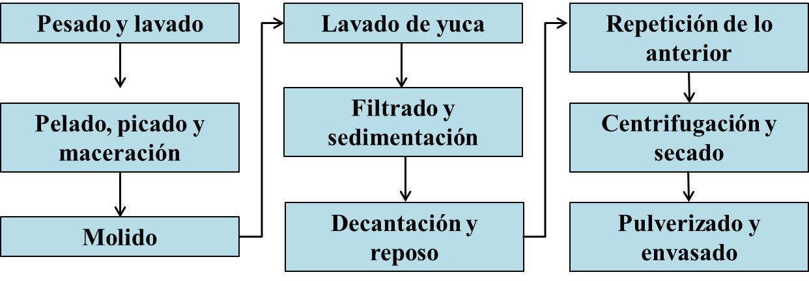
Fuente: Elaboración propia

Para obtener el almidón se pesaron y lavaron 10 kg de yuca. A estos se les quitó la cáscara y se partieron en porciones aproximadas de 2 cm x 2 cm x 1.2 cm, las cuales fueron depositadas en un recipiente con agua a 40 °C (el volumen del agua pesaba 6 veces el peso del tubérculo). Estas porciones, posteriormente, fueron molidas en una licuadora a prueba de impacto hasta que se consiguió su completa desintegración. El resultado de este proceso fue lavado tres veces con la misma agua de remojo sobre un tamiz número 100. El material que pasó por el tamiz se dejó sedimentar por un periodo de 3 horas (la materia que se retuvo en el tamiz se eliminó). Transcurrido el tiempo de reposo por decantación, se separó el sobrenadante, y el sedimento obtenido se dejó reposar en refrigeración durante la noche. Al día siguiente se repitió la operación para eliminar el sobrenadante y, posteriormente, el sedimento se centrifugó a 850 r. p. m. durante 15 minutos. La pasta obtenida se secó en una estufa a 40 °C durante 24 horas, y luego fue pulverizada en un mortero con pistilo en cantidades de 5 g. Por último, se envasó en recipientes de plástico (PET).

Segunda actividad: preparación de soluciones para las mezclas
En el de tratamiento de las aguas residuales de este proyecto se llevaron a cabo las mezclas entre el polímero orgánico (almidón de yuca) y las sales metálicas, como se muestra a continuación: Al₂(SO₄)₃-yuca, FeCl₃-yuca y Ca(OH)₂-yuca. Las soluciones se prepararon de la siguiente manera:
- En una balanza analítica se pesaron 10 g de yuca (Manihot esculenta Crantz), los cuales fueron diluidos en 1 litro de agua destilada en un matraz de 1000 ml. Esta mezcla posteriormente fue refrigerada en un frasco de vidrio.
- En una balanza analítica se pesaron 10 g de Al₂(SO₄), los cuales fueron diluidos en 1 litro de agua destilada en un matraz de 1000 ml.
- En una balanza analítica se pesaron 10 g de Ca(OH)₂, los cuales fueron diluidos en 1 litro de agua destilada en un matraz de 1000 ml.
- En una balanza analítica se pesaron 10 g de FeCl₃, los cuales fueron diluidos en 1 litro de agua destilada en un matraz de 1000 ml. Una vez preparadas las mezclas fueron refrigeradas en frascos de vidrios.

Tercera actividad: obtención de las muestras de agua residual
El agua residual para las pruebas de tratabilidad se recolectó del cárcamo de la planta de tratamiento de aguas residuales (PTAR) de la Universidad Juárez Autónoma de Tabasco (UJAT), División Académica de Ciencias Biológicas (DACBiol). El área de muestreo se encuentra ubicada en las siguientes coordenadas: N 17º59’28.15”, O 98º58’25.85”, con una elevación de 12 m. El volumen de la muestra por prueba de tratabilidad fue de 20 litros, los cuales se recolectaron en un garrafón con esa capacidad. Luego se procedió a su refrigeración a una temperatura de 4 °C (NMX-AA-003-SCFI-2000). Por último, se llevaron a cabo las pruebas de tratabilidad. Se requirieron 60 litros para las pruebas de coagulantes floculantes con sus tres repeticiones, y 60 litros por cada combinación de coagulante con el polímero. En total fueron 240 litros de agua residual.

Cuarta actividad: dosis de las mezclas de coagulantes utilizadas en la investigación
Antes de iniciar los tratamientos de las mezclas fue necesario determinar las dosis óptimas para la mejor remoción de turbiedad y color usando solamente los coagulantes floculantes Al₂(SO₄)₃, FeCl₃ y Ca(OH)₂. En las pruebas de tratabilidad con las mezclas se incluyeron las sales metálicas inorgánicas y el polímero orgánico, es decir, el almidón de yuca (Manihot esculenta Crantz). A continuación, en la tabla 1 se muestran las dosificaciones específicas utilizadas:
Tabla 1. Dosificación del hidróxido de calcio-yuca, cloruro férrico-yuca y sulfato de aluminio-yuca
Ca(OH)₂ (HCAL)  mgL⁻¹ | ClFe₃ (CLF)  mgL⁻¹ | Al₂(SO₄)₃ (SUL)  mgL⁻¹ | Almidón de yuca (AY)  mgL⁻¹
0 | 0 | 0 | 250 | 500 | 750
50 | 50 | 50 | 250 | 500 | 750
100 | 100 | 100 | 250 | 500 | 750
150 | 150 | 150 | 250 | 500 | 750
200 | 200 | 200 | 250 | 500 | 750
250 | 250 | 250 | 250 | 500 | 750
Fuente: Elaboración propia

Quinta actividad: pruebas de tratabilidad
Antes de efectuar las pruebas de tratabilidad, se caracterizó el agua tomada como muestra en el cárcamo de la PTAR fisicoquímica de la UJAT-DACBiol. La prueba de tratabilidad (coagulación-floculación) empleada se basó en el método de prueba de jarras, de acuerdo con la Organización Panamericana de la Salud y el Centro de Estudios Panamericano de Ingeniería Sanitaria (OPS/CEPIS) (1992), así como según lo establecido por Barrenechea (2004), de la siguiente manera:
- Se verificó que el equipo de jarras (Phipps y Bird, serie PB-900) —que tiene seis vasos con agitadores y sistema automatizado de programación— funcionara en excelentes condiciones para llevar a cabo las pruebas de tratabilidad.
- Se colocaron 1000 ml del agua residual recolectada de los 20 litros (4 °C) en cada uno de los vasos del equipo. Luego se encendieron los interruptores de las luces para observar el proceso.
- En la primera prueba de tratabilidad se adicionó almidón de yuca (Manihot esculenta Crantz) con una concentración de 250 mgL⁻¹ en cada uno de los vasos, excepto el vaso que se tomó como testigo. Luego de agregar el almidón de yuca se dosificó el sulfato de aluminio en concentraciones de 0, 50, 100, 150, 200 y 250 mgL⁻¹ tomando excepto el vaso 1 (testigo de la prueba de tratabilidad). Después de agregar tanto el almidón de yuca como el sulfato de aluminio, se programó el equipo para realizar la agitación de las muestras a 100 r. p. m. durante dos minutos; esto con el propósito de desestabilizar las cargas superficiales de las partículas presentes en la muestra de agua residual. Luego de los dos minutos se volvió a programar para una mezcla lenta a 30 r. p. m. durante 15 minutos, con la finalidad de promover la formación de flóculos. Posteriormente, se dejó sedimentar cada uno de los vasos por 30 minutos.
- Al concluir el tiempo de sedimentación, se recolectaron en vasos de precipitado 50 ml de agua tratada de cada uno de los vasos para determinar los parámetros de pH, color, turbiedad, temperatura y conductividad eléctrica (CE).
- Los parámetros de turbiedad y color fueron determinados con el equipo La Motte TC3000we 1969-EPA, mientras que los parámetros de temperatura, conductividad eléctrica y pH con el equipo multiparamétrico HANNA HI 9828.
- Este mismo procedimiento se realizó triplicado, y posteriormente se repitió todo el proceso para las dosificaciones del almidón de yuca de 500 mgL⁻¹ y 750 mgL⁻¹ en diferentes pruebas de tratabilidad. De esta manera se dio por concluida la prueba de sulfato con almidón de yuca. Todo el proceso descrito (del 1 al 6) también se efectuó con el cloruro férrico y el hidróxido de calcio. En total, se analizaron 54 muestras para determinar las dosis óptimas de las sales [Al₂(SO₄)₃, FeCl₃ y Ca(OH)₂] y 162 muestras para obtener la dosis óptima en la combinación de las sales con el almidón de yuca.
- Al finalizar cada una de las pruebas de tratabilidad se realizó la limpieza del equipo de prueba de jarras.

Sexta actividad: análisis de datos
A partir de los datos obtenidos de turbiedad y color, se calculó la eficiencia de remoción de los tratamientos, expresada como porcentaje de remoción para cada variable observada (Chung, Wu, Tam y Wong, 2008). Para ello, se empleó la ecuación R = Ce – Cs/Ce*100:

Donde
R = remoción (%)
Ce = concentración de entrada/inicial de agua residual
Cs = concentración de salida/final del agua residual tratada.

En relación con el análisis estadístico, una vez que los datos experimentales cumplieron con los postulados de la estadística paramétrica (normalidad y homocedasticidad) se procedió a realizar un análisis de varianza ANOVA (una vía) para determinar si existían diferencias estadísticas significativas en los tratamientos. Asimismo, se realizó un contraste de medias por el método de Tukey.
Los resultados obtenidos fueron examinados con el programa Statgraphics 7.0, y se interpretó cada gráfica generada. El valor de P referido corresponde de 100 % de confiabilidad del análisis a 5 % de error, que expresado como cociente es igual a 0.05. Cuando el valor de P es inferior a esta cifra, existen diferencias significativas entre los tratamientos comparados (en caso contrario, no existen diferencias). Por tanto, al representar el valor de P un 5 % de error, se cuenta con un grado de confiabilidad de 95 % en el análisis. Todos los análisis se consideraron de una sola vía, ya que las variables de respuesta (turbiedad, color, pH y conductividad eléctrica) solo dependían del tratamiento que se les aplicó a las muestras.

Resultados
Las aguas residuales durante el periodo agosto-diciembre de 2015 presentaron un gasto mínimo (Qmin) de 0.14 Ls⁻¹, el gasto medio (Qmed) de 0.41 Ls⁻¹, y el gasto máximo instantáneo (Qmáx.Inst) de 0.51 Ls⁻¹ (el comportamiento del gasto en promedio horario se presenta en la figura 2). En promedio, el agua residual presentó color de 1114.25 ± 373.7 UC, CE de 1098.65 ± 114.9 µScm⁻¹, el pH de 7.6 ± 0.2 UpH, el promedio de los demás parámetros se muestra en la tabla 2.

Figura 2. Descarga de aguas residuales en el cárcamo de la UJAT-DACBiol
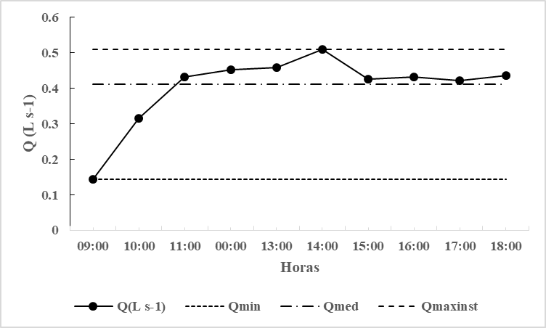
Fuente: Elaboración propia

Tabla 2. Características fisicoquímicas del agua residual a tratar
Parámetro | Unidad | Promedio | Desviación (±)
T. Agua | °C | 24.99 | 2.3
Turbiedad | NTU | 18.97 | 6.5
Color | UC | 1114.25 | 373.7
OD | mgL⁻¹ | 5.68 | 1.1
pH | U pH | 7.66 | 0.2
Presión | mbar | 1016.32 | 9.2
Resistividad | MΩ. Cm | 0.00091 | 0.0
CE | µScm⁻¹ | 1098.65 | 114.9
SDT | mgL⁻¹ | 551.70 | 56.4
Salinidad | psu | 0.54 | 0.1
Pot. Oxi. Red. | ORP | -390.44 | 397.7
Fuente: Elaboración propia

Dosis óptimas utilizando los coagulantes floculantes convencionales
El comportamiento del FeCl₃ en la remoción de turbiedad de aguas residuales demuestra que se requiere una dosificación de 300 mgL⁻¹ para remover 91.2 % de la turbiedad, es decir, la concentración final es de 3.6 ± 0.4 NTU cuando se tiene concentración inicial de 41 NTU (figura 3).

Figura 3. Remoción de turbiedad con el coagulante floculante FeCl₃
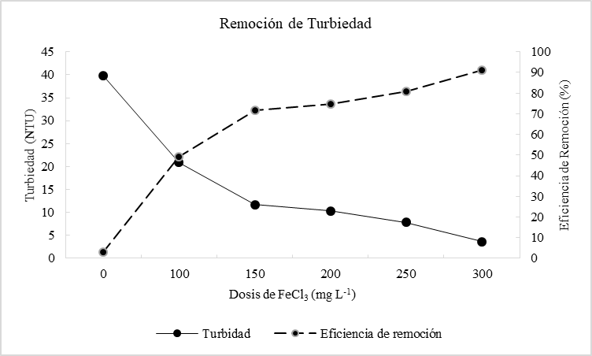
Fuente: Elaboración propia

El comportamiento del Ca(OH)₂ en la remoción de turbiedad de aguas residuales demuestra que se requiere una dosificación de 400 mgL⁻¹ para remover 87.9 % de la turbiedad, es decir, la concentración final es de 5.4 ± 0.5 NTU cuando se tiene concentración inicial de 44.7 NTU (figura 4).

Figura 4. Remoción de turbiedad con el coagulante floculante Ca(OH)₂
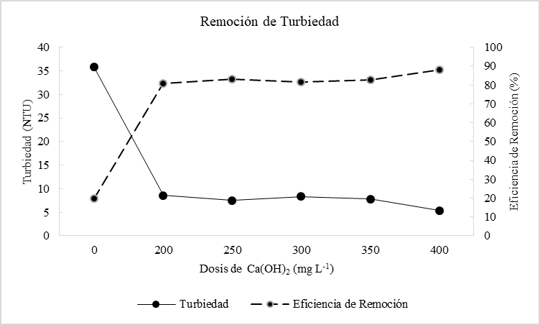
Fuente: Elaboración propia

Finalmente, el comportamiento del Al₂(SO₄)₃ en la remoción de turbiedad de aguas residuales demuestra que se requiere una dosificación de 300 mgL⁻¹ para lograr una remoción de 76.1 % de la turbiedad, es decir, la concentración final es de 17.8 ± 0.1 NTU cuando se tiene concentración inicial de 74.6 NTU (figura 5).

Figura 5. Remoción de turbiedad con el coagulante floculante Al₂(SO₄)₃
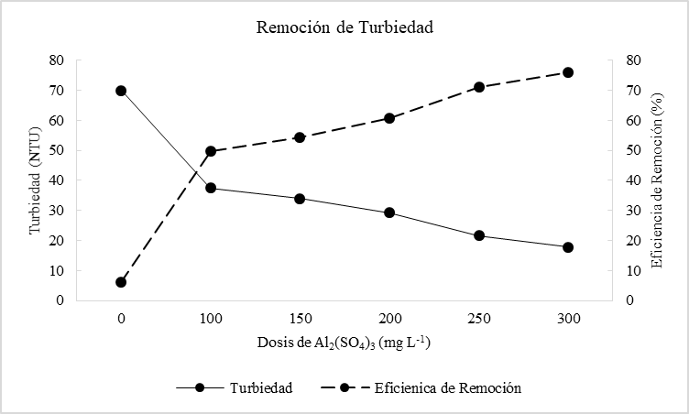
Fuente: Elaboración propia

Características de los mejores tratamientos
A continuación, en la tabla 3 se presentan las características de los mejores tratamientos con las diferentes dosis de almidón de yuca.

Tabla 3. Características fisicoquímicas del agua residual con los mejores tratamientos
Tratamiento | pH (UpH) | T. Agua (°C) | CE (µs/cm) | Turbiedad (NTU) | Color (UC) | ER Turb. (%) | ER Color (%)
SUL25/25AY | 7.7 | 24.4 | 1221 | 10.8 | 270 | 36.5 | 58.9
 | 6.9 | 24.4 | 594 | 12.6 | 294 | 46.4 | 61.2
 | 7.3 | 24.7 | 1011 | 11.6 | 278 | 51.7 | 71.0
CLF25/25AY | 7.7 | 24.8 | 1368 | 26.0 | 738 | 18.5 | 48.3
 | 7.6 | 25 | 1472 | 19.3 | 554 | 33.9 | 66.2
 | 7.5 | 25.2 | 1246 | 13.6 | 370 | 52.3 | 77.5
HCAL25/25AY | 9.8 | 25.6 | 968 | 15.7 | 463 | 53.7 | 67.6
 | 9.8 | 25.7 | 1128 | 12.9 | 591 | 50.8 | 58.5
 | 9.8 | 25.6 | 1048 | 19.3 | 527 | 43.1 | 63.1
SUL25/50AY | 7.8 | 23.9 | 1289 | 11.8 | 383 | 30.6 | 41.7
 | 7.0 | 22.9 | 822 | 19.9 | 357 | 15.3 | 52.8
 | 7.7 | 23.2 | 980 | 15.5 | 428 | 35.4 | 55.3
CLF25/50AY | 7.7 | 24.0 | 1354 | 27.0 | 797 | 15.4 | 44.2
 | 7.6 | 25.9 | 1311 | 20.1 | 571 | 31.2 | 65.2
 | 7.5 | 23.9 | 1249 | 13.2 | 337 | 53.7 | 79.5
HCAL25/50AY | 9.8 | 23.9 | 998 | 19.3 | 538 | 43.1 | 62.4
 | 9.9 | 24.1 | 1097 | 19.7 | 527 | 24.8 | 63.0
 | 9.9 | 24.2 | 1060 | 19.6 | 510 | 42.2 | 64.3
SUL25/75AY | 7.7 | 22.7 | 1156 | 9.3 | 171 | 45.3 | 74.0
 | 7.1 | 22.1 | 573 | 8.5 | 196 | 63.8 | 74.1
 | 7.7 | 22.3 | 992 | 6 | 210 | 75.0 | 78.1
CLF25/75AY | 7.7 | 23.3 | 1295 | 22.3 | 618 | 30.1 | 56.7
 | 7.6 | 23.2 | 1270 | 16.2 | 467 | 44.5 | 71.5
 | 7.5 | 23.2 | 1241 | 10.2 | 350 | 64.2 | 78.7
HCAL25/75AY | 9.6 | 22.8 | 961 | 18.9 | 580 | 44.2 | 59.4
 | 10.1 | 23.1 | 1020 | 18.3 | 552 | 30.2 | 61.3
 | 9.8 | 22.9 | 990 | 19.1 | 565 | 43.7 | 60.5
Nomenclatura: SUL25/25AY = mezcla de 250 mgL⁻¹ de sulfato de aluminio con 250 mgL⁻¹ de almidón de yuca
Fuente: Elaboración propia

Comparación entre los tratamientos con las sales metálicas
Comparando el tratamiento de la dosis de 250 mgL⁻¹ de cada coagulante con 250 mgL⁻¹ de almidón de yuca, se puede apreciar que el análisis de varianza de una vía indica que existen diferencias altamente significativas (P < 0.001) entre los valores medios de la variable turbiedad de los diferentes tratamientos de coagulantes (CLF25/25AY, HCAL25/25AY, SUL25/25AY) con 95 % de confiabilidad. El coagulante que presenta la mejor remoción de turbiedad fue SUL25/25AY con promedio de 11.6 ± 0.9 NTU, seguido del coagulante HCAL25/25AY con un promedio de 15.9 ± 6.2. Los valores promedios más altos de turbiedad CLF25/25AY se presentaron en el coagulante con promedio de 19.6 ± 3.2, respectivamente (figura 6). El contraste de medias Tukey mostró diferencias estadísticas significativas entre los tratamientos.

Figura 6. Valores promedios de la variable turbiedad (NTU) ± intervalos de confianza de LSD de los tipos de tratamiento (CLF25/25AY, HCAL25/25AY, SUL25/25AY)
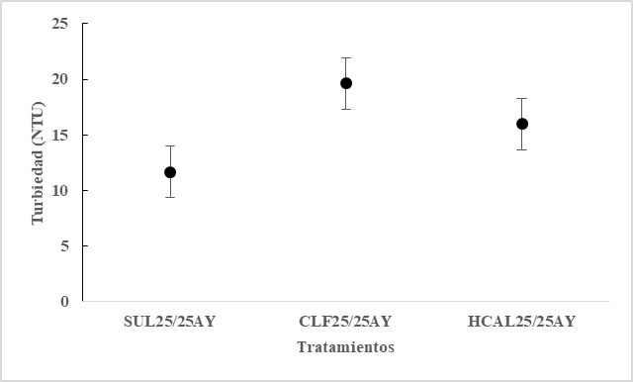
Fuente: Elaboración propia

El análisis de varianza de una vía indica que existen diferencias altamente significativas (P < 0.001) entre los valores medios de la variable color de los diferentes tratamientos de coagulantes (CLF25/25AY, HCAL25/25AY, SUL25/25AY) con 95 % de confiabilidad. El coagulante que presenta la mejor remoción de color fue SUL25/25AY con promedio de 280.6 ± 12.2, seguido del coagulante HCAL25/25AY con un promedio de 527.0 ± 64.0. Los valores promedios más altos de color se presentaron en el coagulante CLF25/25AY con promedio de 554.0 ± 184.0, respectivamente (figura 7).

Figura 7. Valores promedios de la variable color (CU) ± intervalos de confianza de LSD de los tipos de tratamiento (CLF25/25AY, HCAL25/25AY, SUL25/25AY)
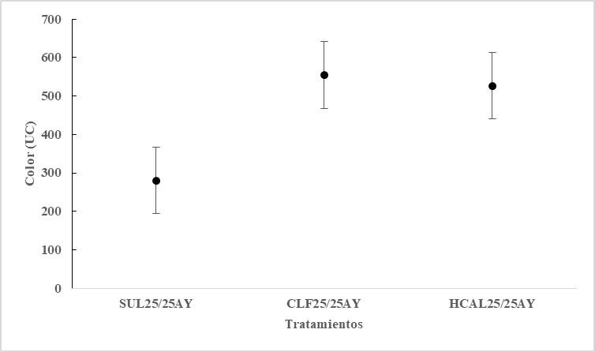
Fuente: Elaboración propia

De la dosis de 250 mgL⁻¹ de cada coagulante con 500 mgL⁻¹de almidón de yuca, se puede ver que el análisis de varianza de una vía indica que existen diferencias altamente significativas (P < 0.05) entre los valores medios de la variable turbiedad de los diferentes tratamientos de coagulantes (CLF25/50AY, HCAL25/50AY, SUL25/50AY) con 95 % de confiabilidad. El coagulante que presenta la mejor remoción turbiedad fue SUL25/50AY con promedio de 15.7 ± 4.05, seguido del coagulante HCAL25/50AY con un promedio de 19.5 ± 0.2. Los valores promedios más altos de turbiedad se presentaron en el coagulante CLF25/50AY con promedio de 20.1 ± 6.1, respectivamente (figura 8).

Figura 8. Valores promedios de la variable turbiedad (NTU) ± intervalos de confianza de LSD de los tipos de tratamientos (CLF25/50AY, HCAL25/50AY, SUL25/50AY)
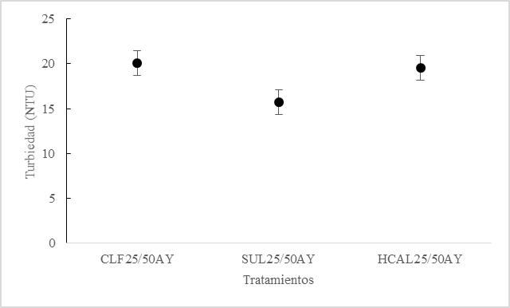
Fuente: Elaboración propia

El análisis de varianza de una vía indica que existen diferencias altamente significativas (P < 0.001) entre los valores medios de la variable color de los diferentes tratamientos de coagulantes (CLF25/50AY, HCAL25/50AY, SUL25/50AY) con 95 % de confiabilidad. El coagulante que presenta la mejor remoción color fue SUL25/50AY con promedio de 389.3 ± 35.9, seguido del coagulante HCAL25/50AY con un promedio de 525.0 ± 14.1. Los valores promedios más altos de color se presentaron en el coagulante CLF25/50AY con promedio de 568.3 ± 230, respectivamente (figura 9).

Figura 9. Valores promedios de la variable color (CU) ± intervalos de confianza de LSD de los tipos de tratamientos (CLF25/50AY, HCAL25/50AY, SUL25/50AY)
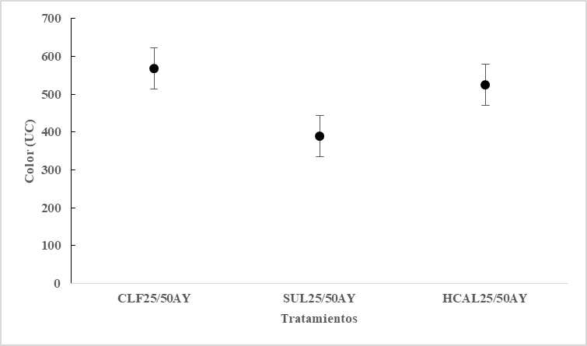
Fuente: Elaboración propia

Comparando el tratamiento de la dosis de 250 mgL⁻¹ de cada coagulante con 750 mgL⁻¹ de almidón de yuca, se puede observar que la mejor remoción de contaminantes con el análisis de varianza de una vía indica que existen diferencias altamente significativas (P < 0.001) entre los valores medios de la variable turbiedad de los diferentes tratamientos de coagulantes (CLF25/75AY, HCAL25/75AY, SUL25/75AY) con 95 % de confiabilidad. El coagulante que presenta la mejor remoción turbiedad fue SUL25/75AY con promedio de 7.9 ± 1.7, seguido del coagulante CLF25/75AY con un promedio de 16.2 ± 6.05. Los valores promedios más altos de turbiedad se presentaron en el coagulante HCAL25/75AY con promedio de 18.76 ± 0.4, respectivamente (figura 10).

Figura 10. Valores promedios de la variable turbiedad (NTU) ± intervalos de confianza de LSD de los tipos de tratamientos (CLF25/75AY, HCAL25/75AY, SUL25/75AY)

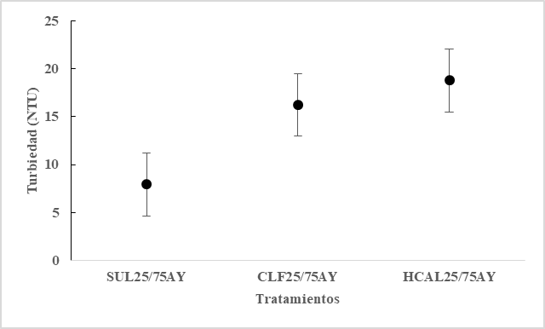
Fuente: Elaboración propia

El análisis de varianza de una vía indica que existen diferencias altamente significativas (P < 0.001) entre los valores medios de la variable turbiedad de los diferentes tratamientos de coagulantes (CLF25/75AY, HCAL25/75AY, SUL25/75AY) con 95 % de confiabilidad. El coagulante que presenta la mejor remoción color fue SUL25/75AY con promedio de 192.3 ± 19.7, seguido del coagulante CLF25/75AY con un promedio de 478.7 ± 134.3. Los valores promedios más altos de color se presentaron en el coagulante HCAL25/75AY con promedio de 565.6 ± 14.0, respectivamente (figura 11).

Figura 11. Valores promedios de la variable color (CU) ± intervalos de confianza de LSD de los tipos de tratamientos (CLF25/25AY, HCAL25/25AY, SUL25/25AY)
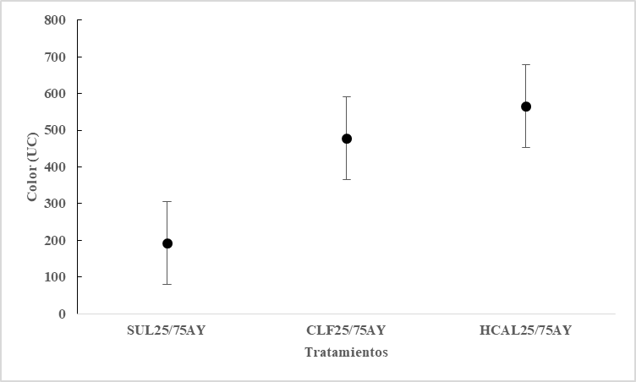
Fuente: Elaboración propia

Discusión
Este tipo de aguas residuales generalmente consumen por recomendación de fabricantes o patentes de plantas fisicoquímicas concentraciones de coagulantes floculantes como Al₂(SO₄)₃ y Ca(OH)₂ rangos de 1000 mgL⁻¹ a 5000 mgL⁻¹ de concentración de ambos reactivos (Aguilar, Sáez, Llorens, Soler y Ortuño, 2002; Andía, 2000; López et al., 2014).
En el caso particular de las aguas residuales de origen doméstico de este estudio, las remociones con sulfato de aluminio y cloruro férrico se obtuvieron con una dosis de 300 mgL⁻¹ y 400 mgL⁻¹ con el hidróxido de calcio. Asimismo, aunque se han utilizado almidones de origen orgánico para la remoción de turbiedad y color, han sido más empleados en aguas superficiales y sintéticas (Almendárez, 2004; Martínez et al., 2003), en comparación con las aguas residuales con características domésticas de esta investigación. La diferencia de las aguas superficiales y sintéticas reportadas para tratamiento con otros polímeros orgánicos se halla en que estas contienen turbiedad de 50 NTU a 120 NTU y color < 300 UC (Almendárez, 2004), mientras que las reportadas en este estudio presentan turbiedad inicial de < 50 NTU y color mayor a 1000 UC, es decir, tienen más material orgánico que las aguas superficiales.
Un estudio que evaluó el almidón de yuca (Manihot esculenta Crantz) en el tratamiento de agua de un río inició con concentraciones de color de 85 UC, turbiedad de 70 NTU, logrando la mayor reducción de color (94 % de eficiencia) con una dosis de 2 mgL⁻¹ de yuca más 28 mgL⁻¹ de sulfato de aluminio (Solís, Laines y Hernández, 2012). En cambio, en nuestra investigación la mejor dosis con 250 mgL⁻¹ de sulfato de aluminio y 750 mgL⁻¹ de almidón de yuca consiguió una remoción de 61.4 % de turbiedad y 75.4 % de color.
Asimismo, en este estudio el tratamiento de dosificación de 250 mgL⁻¹ de coagulante y 250 mgL⁻¹ de almidón de yuca (tratamiento SUL25/25AY) disminuyó la turbiedad a 11.7 NTU, con una remoción de 44.8 %, mientras que el color fue reducido a 280 UC (63.7 %). El segundo mejor tratamiento (HCAL25/25AY) disminuyó la turbiedad 16 NTU, con una remoción de 49.2 %, mientras que el color fue reducido a 527 UC (63.1 %). Igualmente, con el tratamiento CLF25/25AY se redujo la turbiedad 19.6 NTU, con una remoción de 34.9 %, mientras que el color fue reducido a 554 UC (64 %).
En el tratamiento de dosificación de 250 mgL⁻¹ de coagulante y 500 mgL⁻¹ de almidón de yuca, el tratamiento SUL25/50AY disminuyó la turbiedad a 15.7 NTU, con una remoción de 27.1 %, mientras que el color fue reducido a 389 UC (50 %). El segundo mejor tratamiento (HCAL25/50AY) disminuyó la turbiedad 19.5 NTU, con una remoción de 36.7 %, mientras que el color fue reducido a 525 UC (63 %). Con el tratamiento CLF25/50AY se redujo la turbiedad 18.8 NTU, con una remoción de 39.4 %, mientras que el color fue reducido a 565 UC (60.4 %).
Finalmente, en el tratamiento de dosificación de 250 mgL⁻¹ de coagulante y 750 mgL⁻¹ de almidón de yuca, el tratamiento SUL25/75AY disminuyó la turbiedad a 7.9 NTU, con una remoción de 61.4 %, mientras que el color fue reducido a 192 UC (75.4 %). El segundo mejor tratamiento (CLF25/75AY) disminuyó la turbiedad 16.2 NTU, con una remoción de 46.3 %, mientras que el color fue reducido a 478 UC (69 %). Con el tratamiento HCAL25/75AY, se redujo la turbiedad 20.1 UNT, con una remoción de 33.4 %, mientras que el color fue reducido a 568 UC (63 %).
En todas las corridas experimentales el sulfato de aluminio fue mejor removiendo turbiedad y color, mientras que el hidróxido de calcio es el segundo mejor cuando se utiliza con concentraciones de 250 mgL⁻¹ y 500 mgL⁻¹, respectivamente.
Ahora, y en cuanto a los estudios reportados, Carpinteyro (2011) evaluó el tratamiento de agua residual municipal empleando tres biopolímeros: goma guar, mezquite y mucílago de nopal. Para un agua residual con color de 2010 UC y turbiedad de 537 NTU, la remoción más alta de turbiedad (74 %) la presentó la goma guar con una dosis de 50 mgL⁻¹, seguida del mezquite (73.09 %) con 25 mgL⁻¹, y el mucílago de nopal (72.5 %) con 75 mgL⁻¹. Vale destacar que los biopolímeros antes citados no se combinaron con ningún coagulante, a diferencia de esta investigación, donde sí se realizaron mezclas, de las cuales las mejores fueron SUL25/75AY (61.5 % de turbiedad y 75.4 % de color), CLF25/75AY (46.3 % de turbiedad y 69.0 % de color) y HCAL25/25AY (49.2 % de turbiedad y 63.1 % de color). Asimismo, se debe acotar que el parámetro de color no se puede comparar debido a que en el estudio de Carpinteyro (2011) no se tomó esa variable de respuesta. Por tanto, es importante realizar estudios con almidones como únicos productos de coagulación para precisar si bajo estas condiciones aumenta o disminuye la efectividad en la remoción de color y turbiedad en los procesos de tratamiento de aguas residuales.

Conclusiones
Con base en los resultados obtenidos en este estudio se pude afirmar que la mezcla del coagulante de sulfato de aluminio-yuca resultó más efectiva que la mezcla de hidróxido de calcio-yuca. Esto es de vital importancia, ya que se constató que el almidón de yuca disminuyó la concentración del coagulante en el tratamiento de las aguas residuales, lo cual permite establecer las siguientes conclusiones:
- La mezcla más eficiente fue la combinación del sulfato de aluminio-almidón de yuca, puesto que se redujeron en una cantidad significativa los niveles de turbiedad y color.
- La mezcla de hidróxido de calcio-almidón de yuca fue la segunda mejor combinación para disminuir la turbiedad y color. Esto significa que el almidón de yuca es un coadyuvante en los procesos de tratamientos de aguas residuales, ya que participa de manera directa en el arrastre de las partículas iónicas y de materia orgánica.
- Se pudo observar que las dosificaciones de sales metálicas y el polímero orgánico dependen de la turbiedad y color que contenga la muestra inicial. En otras palabras, la caracterización previa del agua es esencial para graduar los reactivos, de manera que no se viertan cantidades que puedan generar un incremento en las mediciones de los parámetros a analizar.
- Estas mezclas de coagulantes pueden ser implementadas en el tratamiento de aguas residuales, superficiales, industriales e incluso en lixiviados.
- El ahorro de sulfato de aluminio para este tipo de agua residual es de 16.67 %, ya que la dosis del reactivo fue de 300 mgL⁻¹, mientras que para el hidróxido de calcio el ahorro en el reactivo es de 37.5 %, pues la dosis de este fue de 400 mgL⁻¹.

Referencias
Aguilar, M., Sáez, J., Llorens, M., Soler, A. y Ortuño, J. (2002). Tratamientos físico-químicos de las aguas residuales: coagulación-floculación. España: Editum. Ediciones de la Universidad de Murcia.
Almendárez, N. (2004). Comprobación de la efectividad del coagulante (Cochifloc) en aguas del lago de Managua. Revista Iberoamericana de Polímeros, 5(1), 46-54.
Amuda O. and Aladeb, A. (2006). Coagulation/flocculation process in the treatment of abattoir wastewater. Desalination, 196, 22-31. DOI:10.1016/j.desal.2005.10.039.
Andía, Y. (2000). Tratamiento de agua: coagulación y floculación. Lima: SEDAPAL, Evaluación de Platas y Desarrollo Tecnológico.
Aparicio, M. (2003). Caracterización fisicoquímica de los almidones nativos y modificados de yuca (Manihot esculenta Crantz), camote (Ipomeae batata lam) y plátano valery (Musa cavendish) (tesis doctoral). Universidad Veracruzana: Veracruz, México.
Arboleda, J. (2000). Teoría y práctica de la purificación del agua (tomo 1 y tomo 2) (3.ª ed.). Santafé de Bogotá (Colombia): Editorial Mc Graw Hill.
Barrenechea, A. (2004). Aspecos fisicoquimícos de la calidad del agua. En De Vargas, L. (coord.), Tratamiento de agua para consumo humano (pp. 1-54). Lima: Organización Panamericana de la Salud. Recuperado de http://bibliotecavirtual.minam.gob.pe/biam/bitstream/id/5657/BIV00012.pdf.
Caldera, Y., Mendoza, I., Briceño, L., García, J. y Fuentes, L. (2007). Eficiencia de las semillas de moringa oleifera como coagulante alternativo en la potabilización del agua. Boletín del Centro de Investigaciones Biológicas, 41, (2), 244-254. Recuperado de http://produccioncientificaluz.org/index.php/boletin/article/view/76/0.
Carpinteyro, S. (2011). Tratamiento de aguas residuales empleando sales naturales y biodegradabilidad de lodos generados (tesis de maestría). México, D. F. Instituto Politécnico Nacional. Unidad Profesional Interdisciplinaria de Biotecnología. Recuperado de http://www.repositoriodigital.ipn.mx/bitstream/123456789/15752/1/TesisMaestr%c3%ada_Sandra%20Carpinteyro_Junio%202011.pdf.
Chung, A., Wu, Y., Tam, N. and Wong, M. (2008). Nitrogen and phosphate mass balance in a sub-surface flow constructed wetland for treating municipal wastewater. Ecol Engin, 32(1), 81-89.
Durán J., Morales, M. y Yusti, R. (2005). Formulación para la obtención de un polímero biodegradable a partir de almidón de yuca, variedad MBRA 383. Revista Científica Guillermo de Ockham, 3(2), 127-133. Recuperado de http://www.redalyc.org/pdf/1053/105316854007.pdf.
Fuentes, L., Aguilar, Y., Caldera, Y. y Mendoza, I. (2014). Dispersión gelatinosa de huesos bovinos para la clarificación de aguas con baja turbidez. Revista Tecnocientífica URU, (7), 71-81. Recuperado de http://200.35.84.134/ojs-2.4.2/index.php/rtcu/article/download/238/235.
Ismail, I., Fawzy, A., Adbel-Monem, N., Mahkoud, M. and El-Halwany, M. (2012). Combined Coagulation Floculation pre treatment unit for Municipal wastewater. Journal of Advanced Research, 3(4), 331-336. doi:10.1016/j.jare.2011.10.004.
Kirchmer, J., Arboleda, J. y Castro, M. (1975). Polímeros naturales y su aplicación como ayudantes de floculación. Lima, Perú: Serie Documentos Técnicos 2. Centro Panamericano de Ingeniería Sanitaria y Ciencias del Ambiente (CEPIS). Recuperado de http://www.bvsde.paho.org/bvsacd/cd26/004200.pdf.
López, G., Bautista, R., Méndez, S., Hernández, J., Torres, C., Padrón, R., De la Cruz, E. and Ferrer, M. (2014). Optimization and evaluation of a domestic wastewater treatment system by dual combination of metallic salts and zeolites filtration. Water Pollution XII, Wessex Institute of Technology, 182, 245-256.
Martínez, D., Chávez, M., Díaz, A., Chacín, E. and Fernández, N. (2003). Performance of Cactus lefaria to use like coagulating in the water clarification. Revista Técnica, 26(1), 27-33. Retrieved from http://produccioncientificaluz.org/index.php/tecnica/article/viewFile/5794/5782.
Organización Panamericana de la Salud y el Centro de Estudios Panamericano de Ingeniería Sanitaria (OPS/CEPIS) (1992). Effectiveness of traditional floculants as primary coagulants and coagulant aids for thr treatment of tropical raw water with more than a thousand-fold fluctuation in turbity. Programa regional OPS/CEPIS de mejoramiento de la calidad del agua para consumo humano.
Secretaría de Comercio y Fomento Industrial (1980). Norma Mexicana NMX-AA-003-SCFI-2000. Aguas Residuales. Muestreo. Publicada en el Diario Oficial de la Federación el 23 de julio de 1980.
Solís, R., Laines, J. y Hernández, J. (2012). Mezclas con potencial coagulante para clarificar aguas superficiales. Revista Internacional de Contaminación Ambiental 28(3), 229-236. Recuperado de http://www.scielo.org.mx/pdf/rica/v28n3/v28n3a5.pdf.
Trujillo, D., Duque, L., Arcila, J., Rincón, A., Pacheco, S. y Herrera, O. (2014). Remoción de turbiedad en agua de una fuente natural mediante coagulación/floculación usando almidón de plátano. Revista ION, 27(1), 17-34. Recuperado de http://www.scielo.org.co/scielo.php?script=sci_arttext&pid=S0120-100X2014000100003.

Síntesis curricular de los autores
Víctor Ortiz Alcocer
Ingeniero Civil por el Instituto Politécnico Nacional (IPN). Actualmente, profesor en la Facultad de Ingeniería Civil en el Instituto Tecnológico Superior de los Ríos, Balancán, Tabasco.

Gaspar López Ocaña
Ingeniero Ambiental, maestro en Ingeniería y Protección Ambiental, y doctor en Ciencias en Ecología y Manejo de Sistemas Tropicales por la Universidad Juárez Autónoma de Tabasco (UJAT), División Académica de Ciencias Biológicas (DACBiol). Es profesor-investigador de tiempo completo, miembro del Cuerpo Académico de Ingeniería y Tecnología Ambiental. Es SNI (nivel 1) por el Consejo Nacional de Ciencia y Tecnología (Conacyt). Ha contribuido con ocho artículos internacionales, tres nacionales y seis capítulos de libro.

Carlos Alberto Torres Balcazar
Ingeniero Industrial Químico por el Instituto Tecnológico de Celaya, maestro en Ciencias en Ingeniería Ambiental por el Instituto Tecnológico y de Estudios Superiores de Monterrey. Es profesor-investigador de tiempo completo, miembro del Cuerpo Académico de Ingeniería y Tecnología Ambiental.

Liliana Pampillón González
Ingeniero Ambiental por la Universidad Juárez Autónoma de Tabasco (UJAT), maestra en Ciencias con especialidad en Fisicoquímica, y doctora en Ciencias con especialidad en Desarrollo Científico y Tecnológico para la Sociedad por el CINVESTAV. Es profesora-investigadora de tiempo completo, miembro del Cuerpo Académico de Ingeniería y Tecnología Ambiental. Es candidato del SNI por el Consejo Nacional de Ciencia y Tecnología (Conacyt). Ha contribuido con cuatro artículos internacionales, cinco nacionales y cuatro capítulos de libro.

Rol de Contribución | Autor (es)
Conceptualización | Gaspar López Ocaña  Víctor Ortiz Alcocer
Metodología | Gaspar López Ocaña  Víctor Ortiz Alcocer  Carlos Alberto Torres Balcazar  Liliana Pampillón González
Software | Víctor Ortiz Alcocer  Gaspar López Ocaña
Validación | Gaspar López Ocaña  Víctor Ortiz Alcocer  Carlos Alberto Torres Balcazar  Liliana Pampillón González
Análisis Formal | Gaspar López Ocaña  Víctor Ortiz Alcocer  Carlos Alberto Torres Balcazar  Liliana Pampillón González
Investigación | Víctor Ortiz Alcocer  Gaspar López Ocaña
Recursos | Gaspar López Ocaña
Curación de datos | Gaspar López Ocaña  Víctor Ortiz Alcocer
Escritura - Preparación del borrador original | Víctor Ortiz Alcocer  Gaspar López Ocaña
Escritura - Revisión y edición | Gaspar López Ocaña  Víctor Ortiz Alcocer  Carlos Alberto Torres Balcazar  Liliana Pampillón González
Visualización | Gaspar López Ocaña  Víctor Ortiz Alcocer  Carlos Alberto Torres Balcazar  Liliana Pampillón González
Supervisión | Gaspar López Ocaña  Carlos Alberto Torres Balcazar  Liliana Pampillón González
Administración de Proyectos | Gaspar López Ocaña
Adquisición de fondos | Gaspar López Ocaña  Víctor Ortiz Alcocer  Carlos Alberto Torres Balcazar  Liliana Pampillón González

